Edukacja przyrodnicza

Klasa I, II Szkoła Podstawowa Specjalna Nr 4 dla uczniów z niepełnosprawnością intelektualną w stopniu lekkim
Nazwisko i imię nauczyciela: Kondraciuk Elżbieta
el.kondraciuk@wp.pl
termin realizacji 05..05.2020 r.

Temat: Budowa kwiatu.

Zadanie
Przyjrzyj się obrazkowi. Wytnij wyrazy i wklej w odpowiednie ramki.
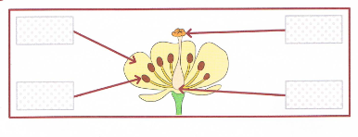
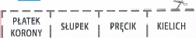

Edukacja przyrodnicza

Klasa I, II Szkoła Podstawowa Specjalna Nr 4 dla uczniów z niepełnosprawnością intelektualną w stopniu lekkim
Nazwisko i imię nauczyciela: Kondraciuk Elżbieta
el.kondraciuk@wp.pl
termin realizacji 06..05.2020 r.

Temat: Skąd mamy miód?
Zadanie
Przyjrzyj się obrazkowi. Wytnij etykiety i wklej w odpowiednie ramki.

